Galaxy Tech Forum Bahas AI untuk Masa Depan Inovasi Mobile

Jakarta, 12 Juli 2025 – Dalam Galaxy Unpacked 2025 yang digelar pada 9 Juli lalu, Samsung Electronics memperkenalkan Galaxy Z Series dan wearable terbaru. Dua lini perangkat ini membuktikan bagaimana Samsung menetapkan standar baru akan desain foldable dan menghadirkan pengalaman hidup sehat yang semakin terhubung. Inovasi-inovasi tersebut menjadi langkah penting dalam misi Samsung untuk menghadirkan teknologi bermakna yang berfokus pada pengguna, dengan Galaxy AI dan kesehatan digital menjadi pilar utamanya.

Untuk pembahasan yang lebih mendalam, Samsung menggelar dua sesi panel di Galaxy Tech Forum pada 10 Juli di Brooklyn, New York, Amerika Serikat. Samsung bersama para pemimpin industri membahas bagaimana kecerdasan kontekstual (ambient intelligence) dan teknologi terbarukan di bidang kesehatan membentuk masa depan dari inovasi di perangkat mobile.

(Panel Satu) Visi Baru AI: Ambient Intelligence

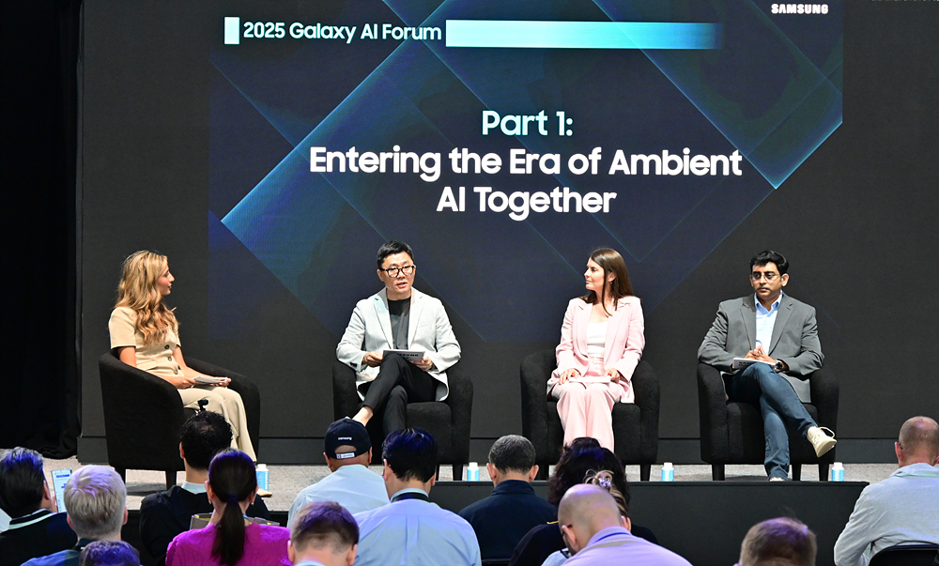
(Dari kiri) Moderator Sabrina Ortiz, Jisun Park, Mindy Brooks, dan Dr. Vinesh Sukumar

Panel pertama yang bertajuk “The Next Vision of AI: Ambient Intelligence” membahas bagaimana pendekatan multimodal mampu mendorong evolusi AI dalam kehidupan sehari-hari melalui interaksi dengan pengguna yang intuitif, proaktif, dan nyaris tak kasat mata. Para panelis pun menyoroti peran smartphone yang terus berkembang, pentingnya integrasi platform, serta kekuatan kolaborasi lintas industri untuk menghadirkan kecerdasan terpersonalisasi yang aman dan dalam skala yang luas.

Jisun Park, Corporate Executive Vice President dan Head of Language AI Team, Mobile eXperience (MX) Business Samsung Electronics, membuka sesi diskusi ini dengan menyoroti adopsi cepat Galaxy AI. Sejak peluncuran Galaxy S25 Series pada Januari lalu, lebih dari 70% pengguna telah memanfaatkan fitur Galaxy AI. Ia pun membawa topik ke ambient intelligence, AI tingkat lanjut yang benar-benar personal, prediktif, dan selalu hadir.

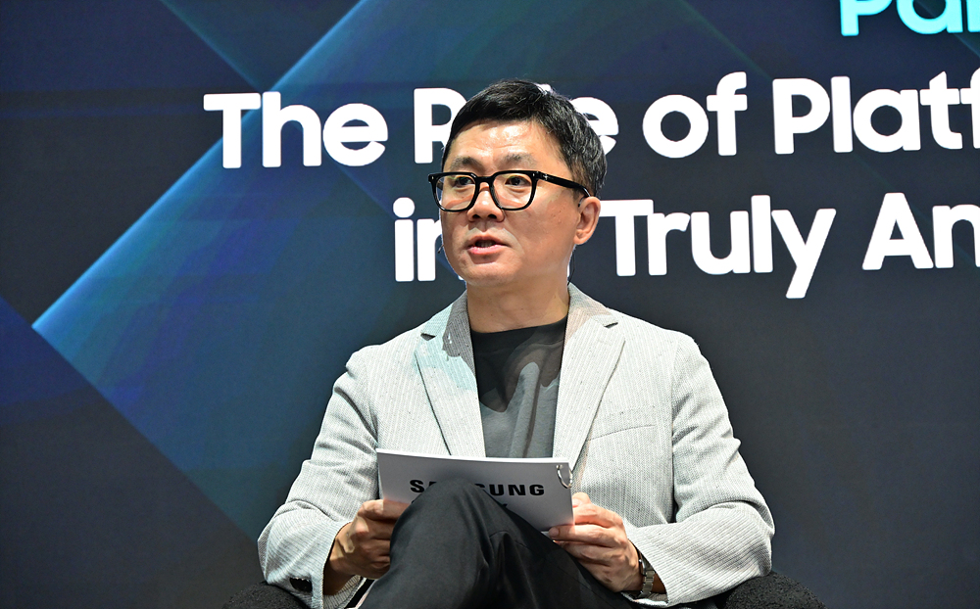
Jisun Park dari Samsung Electronics

Samsung melihat ambient intelligence sebagai AI yang sangat terintegrasi di dalam keseharian hingga menjadi hal yang biasa. Samsung menargetkan Galaxy AI dapat digunakan di 400 juta perangkat pada akhir 2025.

Visi tersebut didukung temuan riset yang dilakukan selama setahun bersama Symmetry, firma riset asal London. 60% pengguna mengaku ingin ponselnya mampu mengantisipasi kebutuhannya berdasarkan kebiasaan harian mereka tanpa harus diminta.

“Sebagian orang melihat AI sebagai awal era ‘post-smartphone’, tapi kami punya pandangan berbeda,” ujar Park. “Kami membangun masa depan di mana perangkat tak hanya merespons perintah pengguna, tetapi juga mampu mengantisipasi, memahami, dan bekerja di balik layar untuk memudahkan hidup.”

Mindy Brooks, VP Android Consumer Product & Experience Google, menjelaskan bahwa multimodal AI kini sudah berkembang agar tidak hanya bisa memberikan respons secara reaktif, tetapi juga mampu memahami maksud perintah pengguna secara mendalam, baik itu yang berbentuk teks, visual, maupun suara. Gemini dari Google dirancang dengan kecerdasan yang membuatnya perseptif dan antisipatif sesuai dengan preferensi dan rutinitas pengguna, sehingga setiap bantuannya terasa natural.

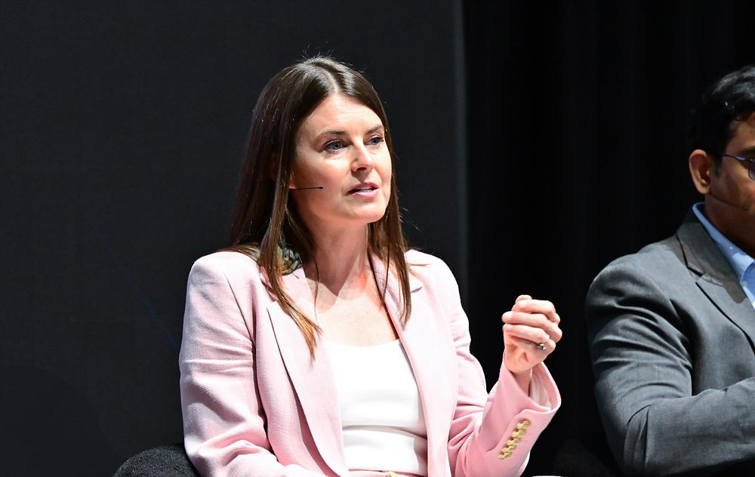
Mindy Brooks dari Google

“Lewat kolaborasi erat dengan Samsung, Gemini terintegrasi mulus di berbagai perangkat dan aplikasi bawaan sehingga dapat memberikan respons yang bermanfaat dan terpersonalisasi,” jelasnya.

Dr. Vinesh Sukumar, Vice President of Product Management Qualcomm Technologies, menekankan bahwa seiring AI semakin personal, maka semakin banyak informasi sensitif yang harus dilindungi.

“Bagi kami, privasi, performa, dan personalisasi itu sama pentingnya. Aspek-aspek tersebut bukan hal yang bisa dipilih, tetapi standar yang harus sama-sama dipenuhi,” ujarnya.

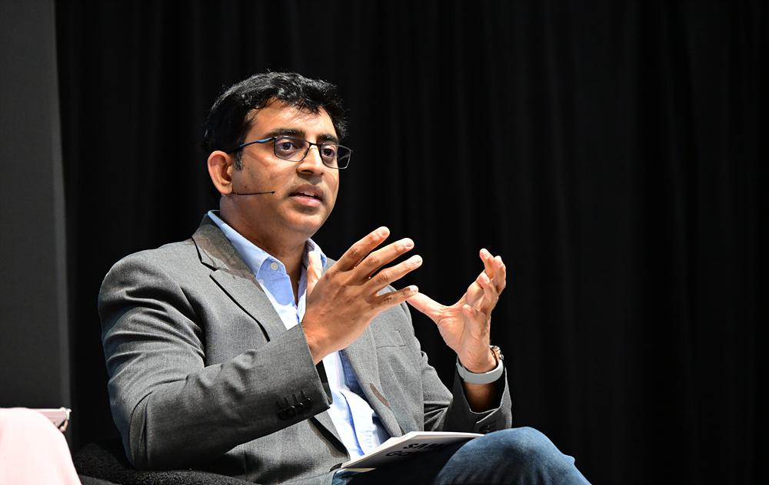
Dr. Vinesh Sukumar dari Qualcomm Technologies

Brooks dan Dr. Sukumar juga sama-sama menegaskan pentingnya integrasi erat antara platform dan hardware.

“Kolaborasi kami bersama Samsung mengedepankan kecerdasan yang diproses langsung di perangkat (on-device) yang aman. Jadi, pengguna bisa tahu di mana datanya berada dan siapa yang mengontrolnya,” ucap Dr. Sukumar.
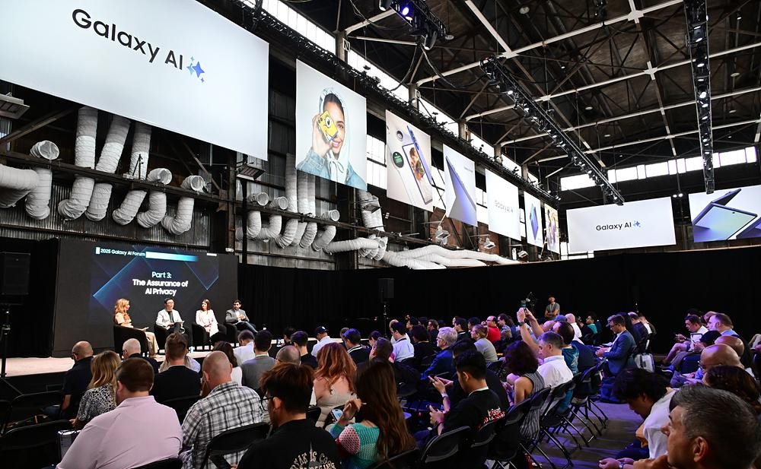
Panel AI di Galaxy Tech Forum

Moderator Sabrina Ortiz, Senior Editor ZDNET, menutup sesi ini dengan diskusi tentang privasi AI. Para panelis sepakat bahwa kepercayaan, transparansi, dan kendali pengguna harus menjadi fondasi utama dari seluruh pengalaman dalam menggunakan AI.

“Dalam mengembangkan AI yang lebih cerdas dan proaktif, prioritas kami adalah kemampuannya dalam memberikan bantuan yang lebih personal, lebih pintar, dan lebih relevan di seluruh ekosistem perangkat kami,” ujar Brooks.

(Panel Dua) Babak Baru Dunia Kesehatan: Meningkatkan Upaya Preventif dan Perawatan Terhubung
Panel kedua yang bertajuk “The Next Chapter of Health: Scaling Prevention and Connected Care” fokus dalam kemampuan teknologi untuk menjembatani gaya hidup sehat dan layanan klinis. Para panelis membahas bagaimana wawasan seputar kesehatan menjadi lebih terhubung, proaktif, dan bermanfaat bagi publik, tenaga medis, serta penyedia solusi kesehatan digital. Para panelis pun mengeksplorasi cara konvergensi data klinis, pemantauan di rumah, dan AI membentuk pengalaman seputar layanan kesehatan masa kini.

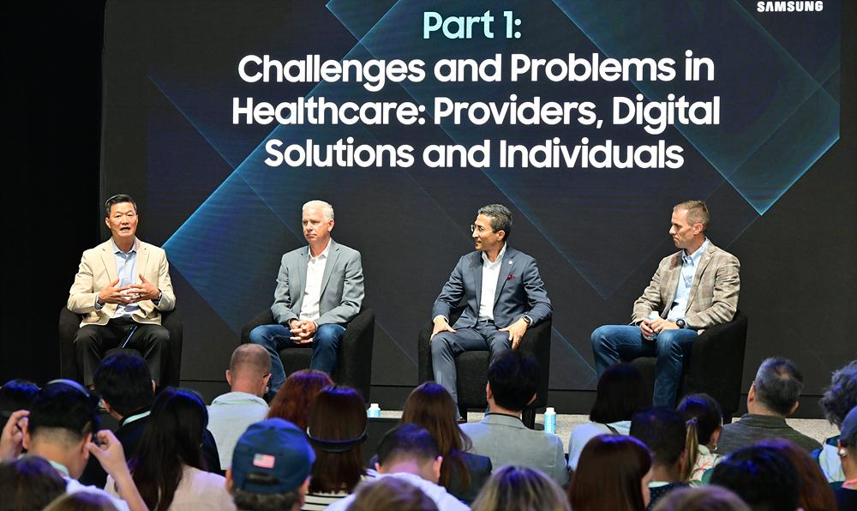
(Dari kiri) Moderator Dr. Hon Pak, Mike McSherry, Dr. Rasu Shrestha, dan Jim Pursley

Data kesehatan seringkali tersebar di berbagai sistem yang menyebabkan ketidakefisienan dan celah dalam layanan. Ditambah dengan meningkatnya penyakit kronis, penuaan populasi, dan kekurangan tenaga medis, sistem kesehatan pun dituntut untuk memberikan perawatan yang lebih cepat dan efektif.

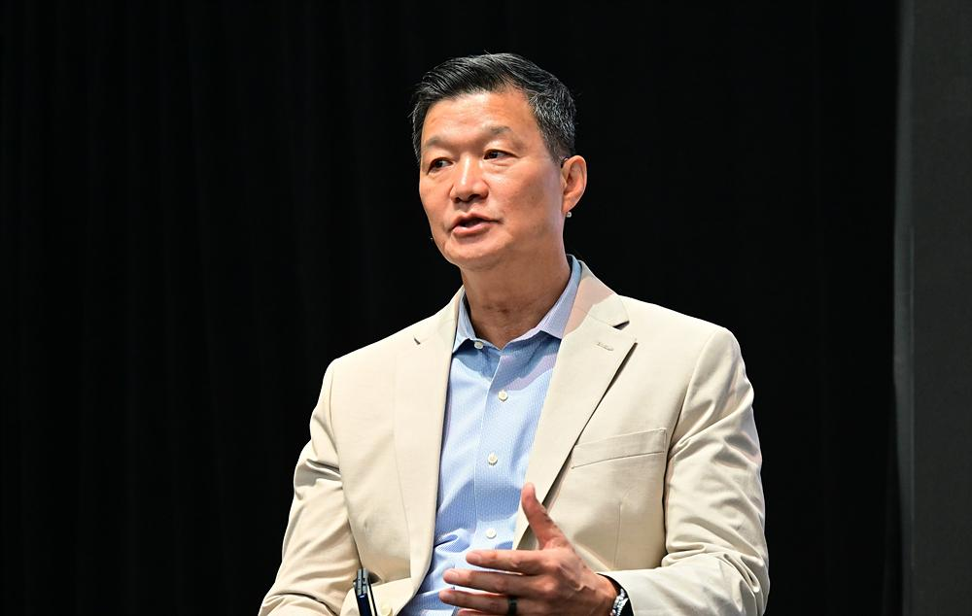
Dr. Hon Pak dari Samsung Electronics

“Pasien dan konsumen di seluruh dunia ingin kami benar-benar mendengar, mengenal, dan memahami mereka,” kata moderator Dr. Hon Pak, Senior Vice President and Head of Digital Health Team Samsung Electronics. “Saya percaya, ini adalah peluang bagi Samsung dan Xealth yang telah bekerja sama dengan mitra-mitra seperti Hinge dan Advocate. Bersama, kita bisa menciptakan ekosistem terhubung yang membawa dampak nyata bagi pasien maupun individu secara luas.”

Samsung menjawab tantangan ini lewat inovasi teknologi. Untuk mendukung upaya tersebut, baru-baru ini Samsung juga telah mengakuisisi Xealth, platform kesehatan digital terkemuka yang terhubung ke lebih dari 500 rumah sakit dan 70 penyedia solusi kesehatan digital. Melalui Xealth, Samsung berencana untuk mengintegrasikan data wearable dan wawasan dari Samsung Health ke alur kerja klinis guna memberikan pengalaman yang lebih terpadu dan tanpa hambatan untuk layanan kesehatan.

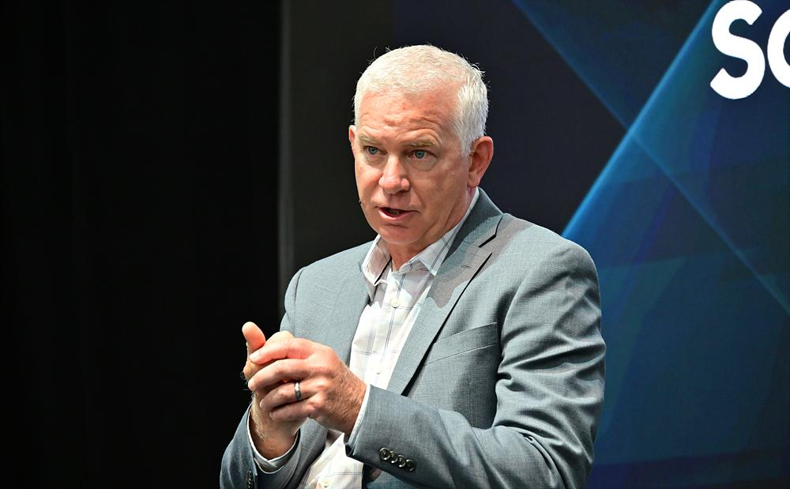
Mike McSherry dari Xealth

“Ponsel, bersama perangkat seperti smartwatch dan smart ring, akan bisa menggantikan alat kesehatan dengan fungsi spesifik seperti pengukur tekanan darah dan oksimeter,” ujar Mike McSherry, founder dan CEO Xealth. “Semua itu akan menjadi satu solusi terintegrasi yang memudahkan perawatan.”

Kolaborasi ini dirancang untuk memberdayakan rumah sakit dengan informasi secara langsung dan membantu pencegahan penyakit kronis melalui deteksi dini dan pemantauan berkelanjutan dengan wearable.

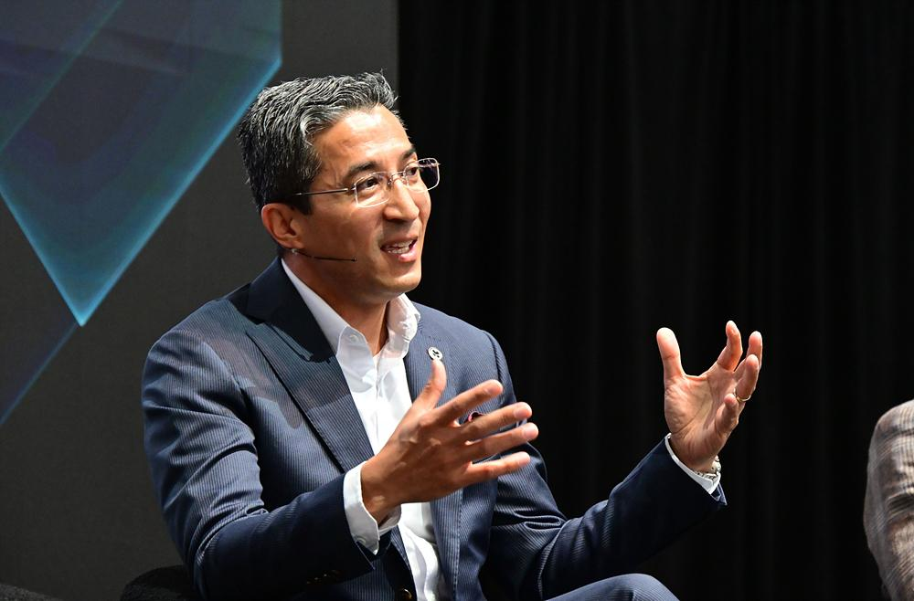
Dr. Rasu Shrestha dari Advocate Health

“Saat ini, dengan begitu banyak tantangan di sektor pelayanan kesehatan, tidak ada satu pihak pun yang bisa secara heroik menyelamatkan sistem kesehatan. Kebutuhan akan ekosistem nyata adanya,” ujar Dr. Rasu Shrestha, Executive Vice President and Chief Innovation & Commercialization Officer Advocate Health. “Itu menjadi salah satu alasan mengapa saya sangat antusias dengan kolaborasi antara Xealth, Samsung, dan mitra-mitra seperti kami, karena kami benar-benar bersatu untuk menghadapi tantangan ini. Pada akhirnya, inilah peran Samsung: menciptakan ekosistem yang lebih terbuka dan terkurasi.”

Sesi panel ini juga menyoroti pergeseran dari perawatan yang berpusat di rumah sakit ke perawatan di rumah. Sejalan dengan tren ini, muncul peluang yang dapat dimaksimalkan oleh ekosistem perangkat terhubung Samsung yang terus berkembang. Data dari wearable, termasuk perangkat yang telah dibekali teknologi BioActive Sensor dari Samsung, bisa menjadi input berkualitas tinggi untuk wawasan berbasis AI.

Didukung konektivitas SmartThings dan portofolionya yang luas untuk perangkat smart home, Samsung siap mendukung pemantauan dan perawatan kesehatan jarak jauh langsung dari rumah.

AI juga diharapkan bisa berperan dalam mengurangi beban kerja dari para tenaga medis dengan menyederhanakan tugas administratif dan menampilkan wawasan paling relevan di waktu yang tepat. Platform seperti Xealth menawarkan tampilan antarmuka yang mudah digunakan dan terpersonalisasi untuk mengakses setiap informasi kesehatan yang dibutuhkan dari satu tempat untuk menciptakan pelayanan kesehatan yang lebih terkoneksi.

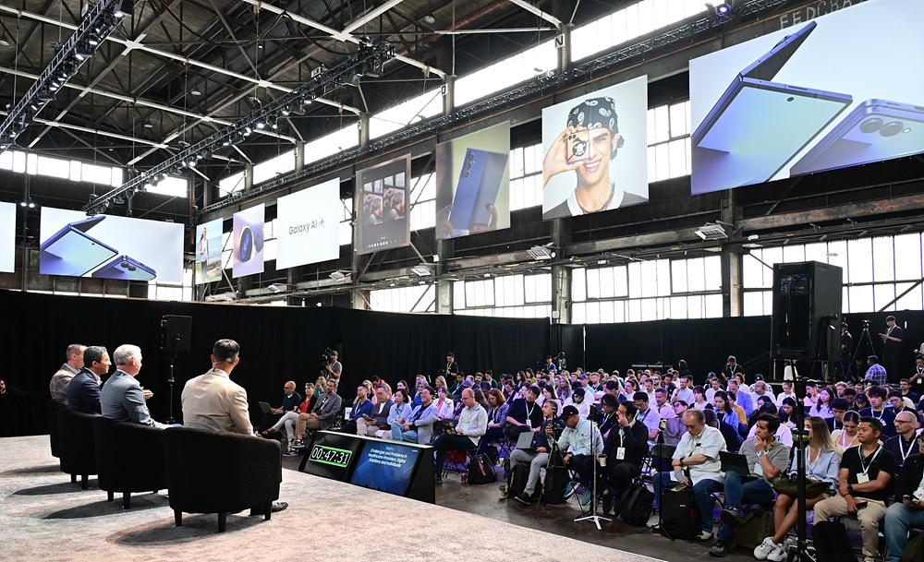
Panel kesehatan Galaxy Tech Forum

Dari kedua sesi panel tersebut, ada satu pesan utama yang sangat jelas: mewujudkan potensi ambient intelligence serta meningkatkan pencegahan dan perawatan terhubung membutuhkan kolaborasi lintas industri yang mendalam.

Mulai dari solusi privasi on-device seperti Knox Matrix hingga integrasi ekosistem Galaxy yang semakin luas, Samsung dan para mitranya tengah membangun ekosistem yang cerdas, sederhana, aman, dan siap menghadapi masa depan.

-o0o-
Tentang Samsung Electronics Co., Ltd.
Samsung menginspirasi dunia dan membentuk masa depan dengan ide dan teknologi transformatif. Perusahaan ini mendefinisikan ulang dunia TV, smartphone, wearables, tablet, peralatan rumah tangga, sistem jaringan dan memori, sistem LSI, foundry dan solusi LED, serta menghadirkan pengalaman terhubung yang mulus melalui ekosistem SmartThings dan kolaborasi terbuka dengan para mitra. Untuk berita terkini, silakan kunjungi Samsung Newsroom di news.samsung.com.

Untuk keterangan lebih lanjut:
Fia Handayani  Public Relations Manager  Samsung Electronics Indonesia  Email: f.handayani@samsung.com | Maghfira Tabrani  Manager  Carl Byoir  Email: maghfira.tabrani@carlbyoir.com

